INFORME GERENCIAL
2º CUATRIMESTRE 2021

INTRODUCCIÓN

1. Principales atribuciones objetivos de la entidad de la SAAS

De acuerdo al Artículo 12, la SAAS tendrá como objetivo garantizar permanentemente la seguridad, integridad física y la vida del Presidente y Vicepresidente de la República y la de sus respectivas familias, así como brindarles toda clase de apoyo administrativo y logístico en actividades oficiales y personales dentro del territorio nacional y en el extranjero.

PARTE GENERAL

3. Gráfica y descripción del presupuesto asignado, vigente, ejecutado y saldo por ejecutar de la entidad.

Para el ejercicio fiscal 2021, a la SAAS se le asignó un presupuesto de (Q162,000,000.00), que en el primer cuatrimestre fue disminuido por medio de transferencia presupuestaria que puso a disposición del Ministerio de Finanzas Públicas la cantidad de (Q15,000,000.00), quedando un presupuesto vigente de (Q147,000,000.00) de los cuales en el primer cuatrimestre se ejecutaron un total de (Q37,156,862.00) y en el segundo cuatrimestre, objeto de este informe se ejecutó un total de (Q42,884,400.00) sumando la ejecución presupuestaria un acumulado total de (Q80,041,262.00) el cual representa un 54.45 % del presupuesto vigente, quedando un saldo por devengar de (Q66,958,738.00) que equivale a un 45.55% del presupuesto devengado.

En el segundo cuatrimestre se gestionó una nueva disminución presupuestaria para poner a disposición del Ministerio de Finanzas Públicas la cantidad de Q10,000,000.00.

5. Gráfica y descripción del presupuesto asignado, vigente, ejecutado y saldo por ejecutar, por grupo de gasto.

A continuación, se detalla la ejecución por grupo de gasto:

5.1 Grupo 000 Servicios Personales, Para el cumplimiento de su misión y de sus atribuciones, el Recurso Humano es el recurso más valioso con que cuenta la SAAS, ya que representa un equivalente al 76.68% del presupuesto asignado, el presupuesto asignado para pago de nómina y otros rubros relacionados con pago de servicios personales y no personales ascendía a (Q124,222,921.00), de los cuales, las acciones reportadas en el informe de gestión del primer cuatrimestre, fueron disminuidos en un monto de (Q13,000,000.00) que representaba una disminución del 10.46% del monto asignado, quedando un presupuesto vigente de (Q111,222,921.00). La ejecución presupuestaria en el primer cuatrimestre suma un total de (Q31,119,341.00) y en el segundo cuatrimestre se han ejecutado (Q34,431,951.00), por lo que el gasto acumulado al 31 de agosto es de (Q65,551,291.76) que representa un 58.94 % del presupuesto devengado.

Con el propósito de mejorar la ejecución presupuestaria y eficientar la ejecución presupuestaria la Dirección de Recursos Humanos de SAAS, ha realizado las estimaciones de gasto y las acciones de personal (altas, bajas, asensos) que se espera realizar para el último cuatrimestre, considerando que es posible disminuir otros (Q10,000,000.00) del presupuesto vigente, lo que incrementaría las disminuciones en el grupo 000 a un total de (Q23,000,000.00) que representa un 18.51% del presupuesto asignado para el ejercicio 2021, por lo que la Dirección Financiera realizó las gestiones necesarias para poner a disposición del Ministerio de Finanzas Públicas la disponibilidad indicada.

A continuación, se presenta un detalle cómo está integrado en datos nominales de la siguiente forma:

De un total de 1228 plazas distribuidas en tres renglones presupuestarios, se cierra el cuatrimestre con 923 plazas ocupadas que equivale al 75% del total de la nómina y 305 vacantes que equivale al 25% del total de la nómina.

RENGLONES PRESUPUESTARIOS | AL 28 DE AGOSTO DE 2021
 | 011 | 031 | 029 | TOTAL
PUESTOS ACTIVOS | 871 | 48 | 4 | 923
PUESTOS VACANTES | 303 | 2 |  | 305
TOTALES | 1174 | 50 | 4 | 1228

Comparativo de Movimientos por Cuatrimestre
Durante el año se han registrado en total 303 movimientos relacionados a altas y bajas dentro de la institución, que corresponden a primer cuatrimestre (altas y bajas) con 105 (35%) y el segundo cuatrimestre 198 (65%).

RESUMEN 2021 | MOVIMIENTOS DE ALTA | MOVIMIENTOS DE BAJA | TOTALES
PRIMER CUATRIMESTRE | 72 | 33 | 105
SEGUNDO CUATRIMESTRE | 165 | 33 | 198
TOTALES | 237 | 66 | 303

5.2 Grupo 100 Servicios No Personales, El presupuesto asignado a este grupo de gasto asciende a la cantidad de (Q13,571,549.00) representa un 8.38% del total del presupuesto asignado para el ejercicio fiscal 2021, en los renglones incluidos en el grupo 100 se han tenido economías importantes, principalmente en gastos de servicios de telefonía celular, servicios de internet, arrendamientos, viáticos al interior y exterior, por lo que el monto devengado al 31 de agosto es de (Q3,340,817.03) que equivale a un 30.69% del presupuesto vigente, quedando por ejecutar la cantidad de (Q7,545,109.97) que equivalen a un 69.31% del presupuesto vigente.

5.3 Grupo 200 Materiales y Suministros, El presupuesto asignado para el Grupo 200 asciende a un total de (Q21,205,530.00) el cual equivale al 13.09% del presupuesto asignado para el ejercicio fiscal 2021, es el más importante después del gasto de nómina, ya que de este depende todo el apoyo logístico para el cumplimiento de la misión. Entre los renglones más importantes está el combustible para transporte, alimentos para personas, los repuestos para mantenimiento de vehículos, los materiales para el mantenimiento de edificios, los repuestos en general para reparaciones eléctricas, albañilería, plomería, útiles de oficina, útiles de limpieza.

Derivado de las políticas de reducción del gasto, este se ha realizado con el principio de economía, logrando atender todas las necesidades con la menor cantidad de gastos, razón por la cual el porcentaje de ejecución al finalizar el segundo cuatrimestre es de (Q7,060,745.26) 35.26% del presupuesto vigente, quedando por ejecutar para el 3er cuatrimestre la cantidad de (Q12,962,286.74) que equivale a un 64.74% del presupuesto vigente.

5.4 Grupo 300 Propiedad Planta y Equipo, Para el ejercicio fiscal 2021 no se había asignado disponibilidades para realizar gastos de inversión, por lo que se incrementó en (Q651,458.00), quedando un presupuesto Vigente de (Q651,458.00) del cual al segundo cuatrimestre se ha devengado (Q447,432.50) quedando un saldo por devengar de (Q133,577.69).

5.5 Grupo 400 Transferencias Corrientes, comprende. Para el ejercicio fiscal 2021 se asignó un presupuesto de (Q2,500,000.00) para este grupo de gasto, el cual resultó insuficiente, por lo que se incrementó en un total de (Q1,716,662.00), quedando un presupuesto vigente de (Q4,216,662.00) que equivale a un 85% del presupuesto devengado de los cuales al finalizar el segundo cuatrimestre se ha devengado un total de (Q3,570,527.00), quedando un saldo por devengar de (Q646,134.00) que equivale a un 15% del presupuesto vigente.

5.6 Grupo 900 Asignaciones Globales, comprende asignaciones de créditos para la atención de gastos imprevistos y créditos de reserva. El presupuesto asignado a este grupo de gasto para el ejercicio 2021 es de (Q500,000.00), el cual se consideró innecesario, por lo que se transfirió a otros grupos para financiar gastos relevantes.

PARTE ESPECIFICA

11. Descripción de los principales productos, proyectos, obras, bienes o servicios que la entidad haya realizado cuatrimestralmente.

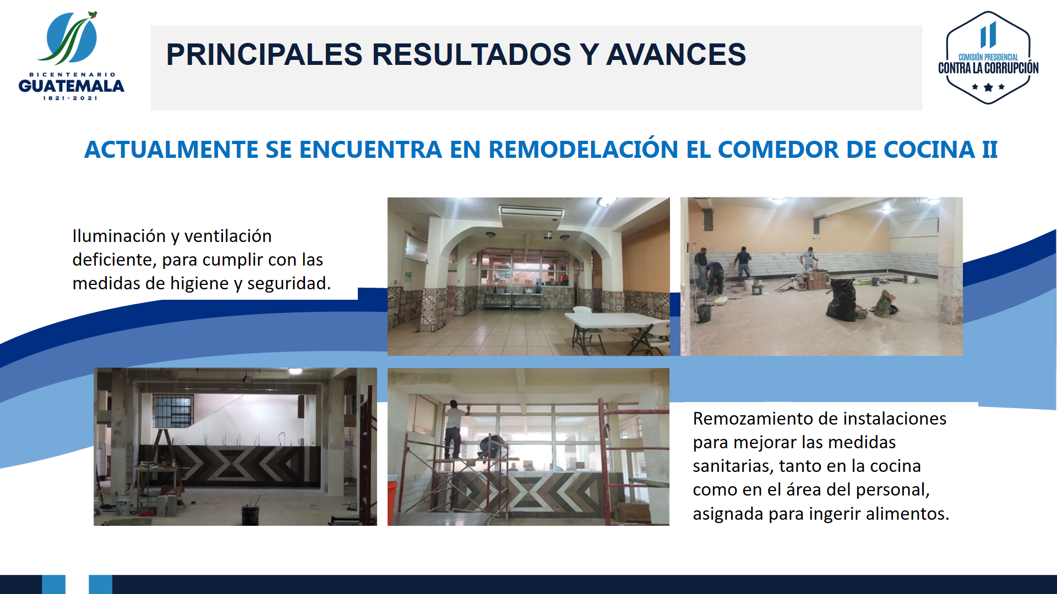
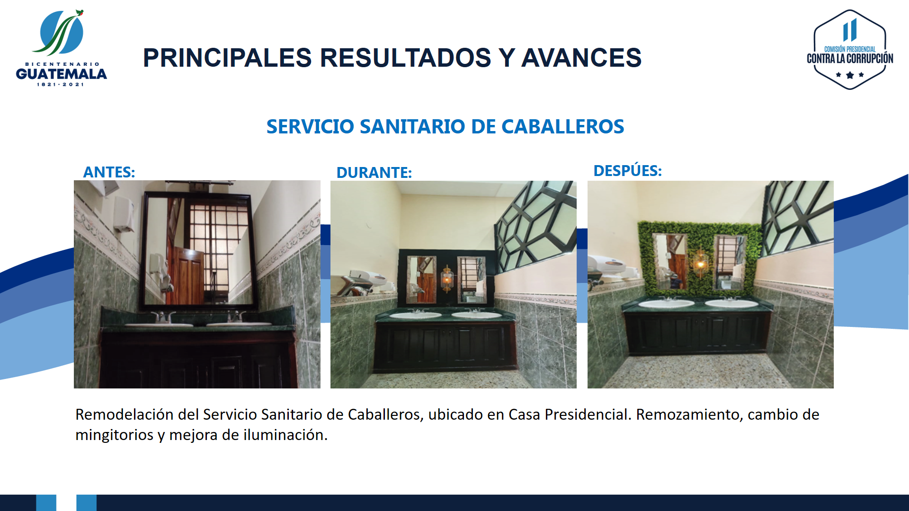
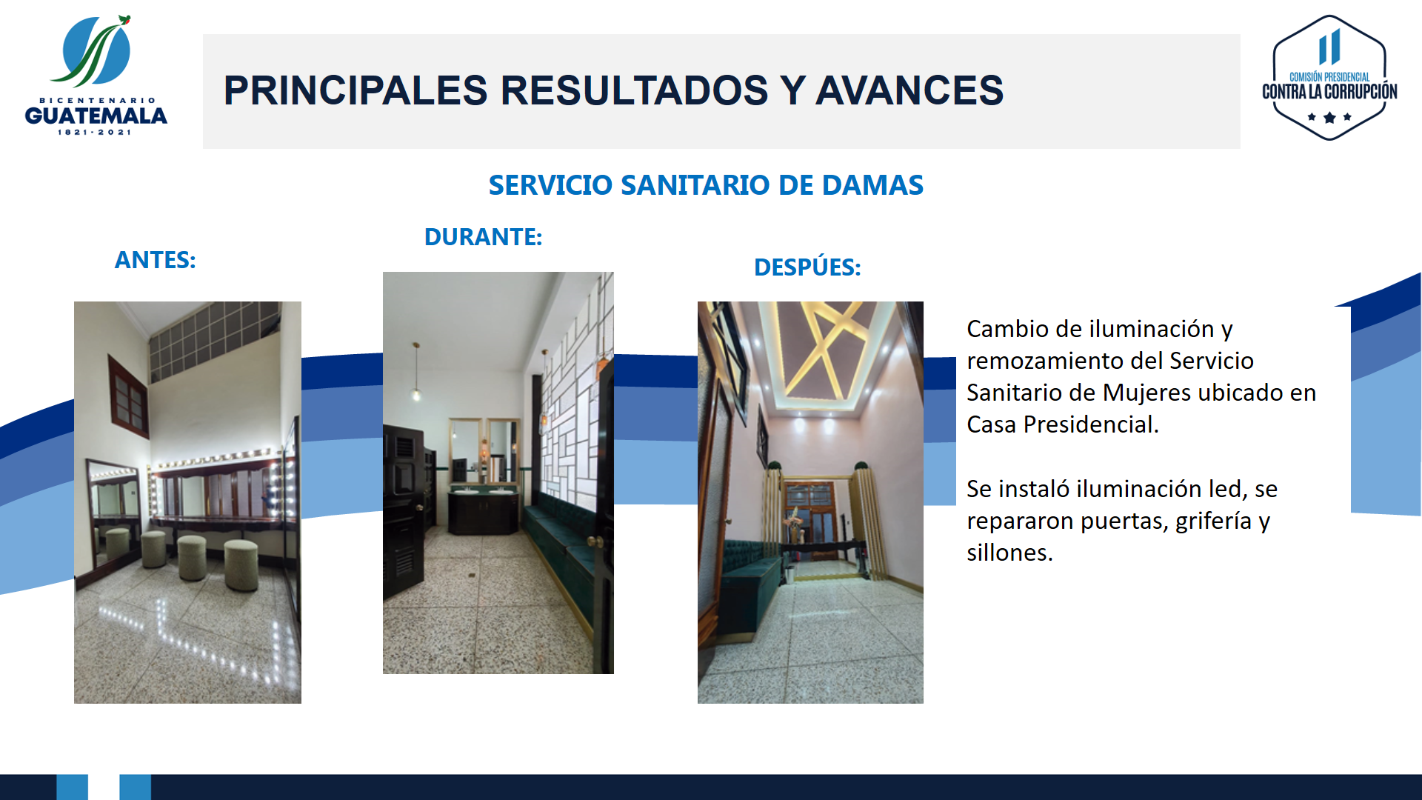
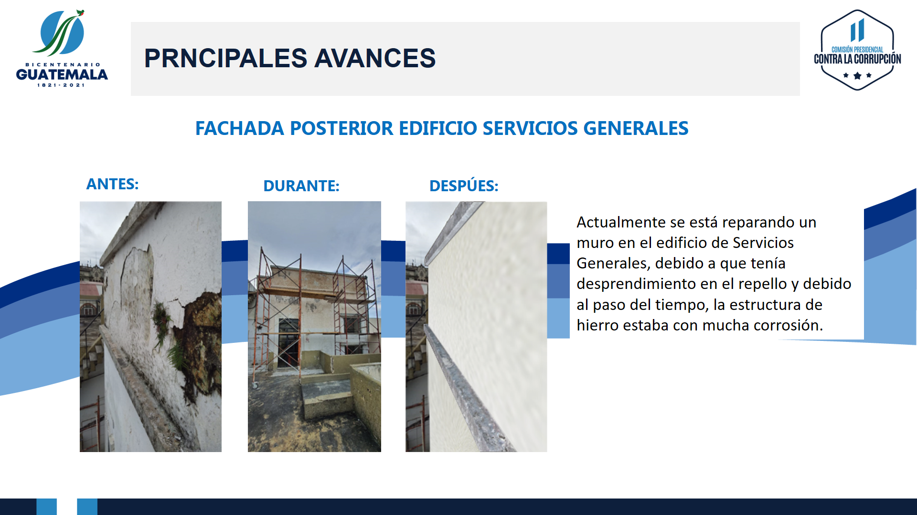
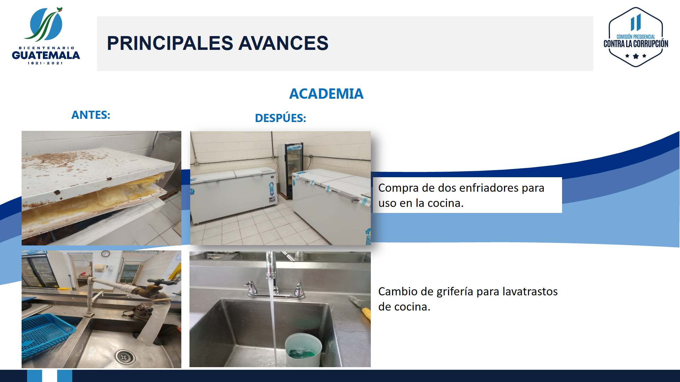

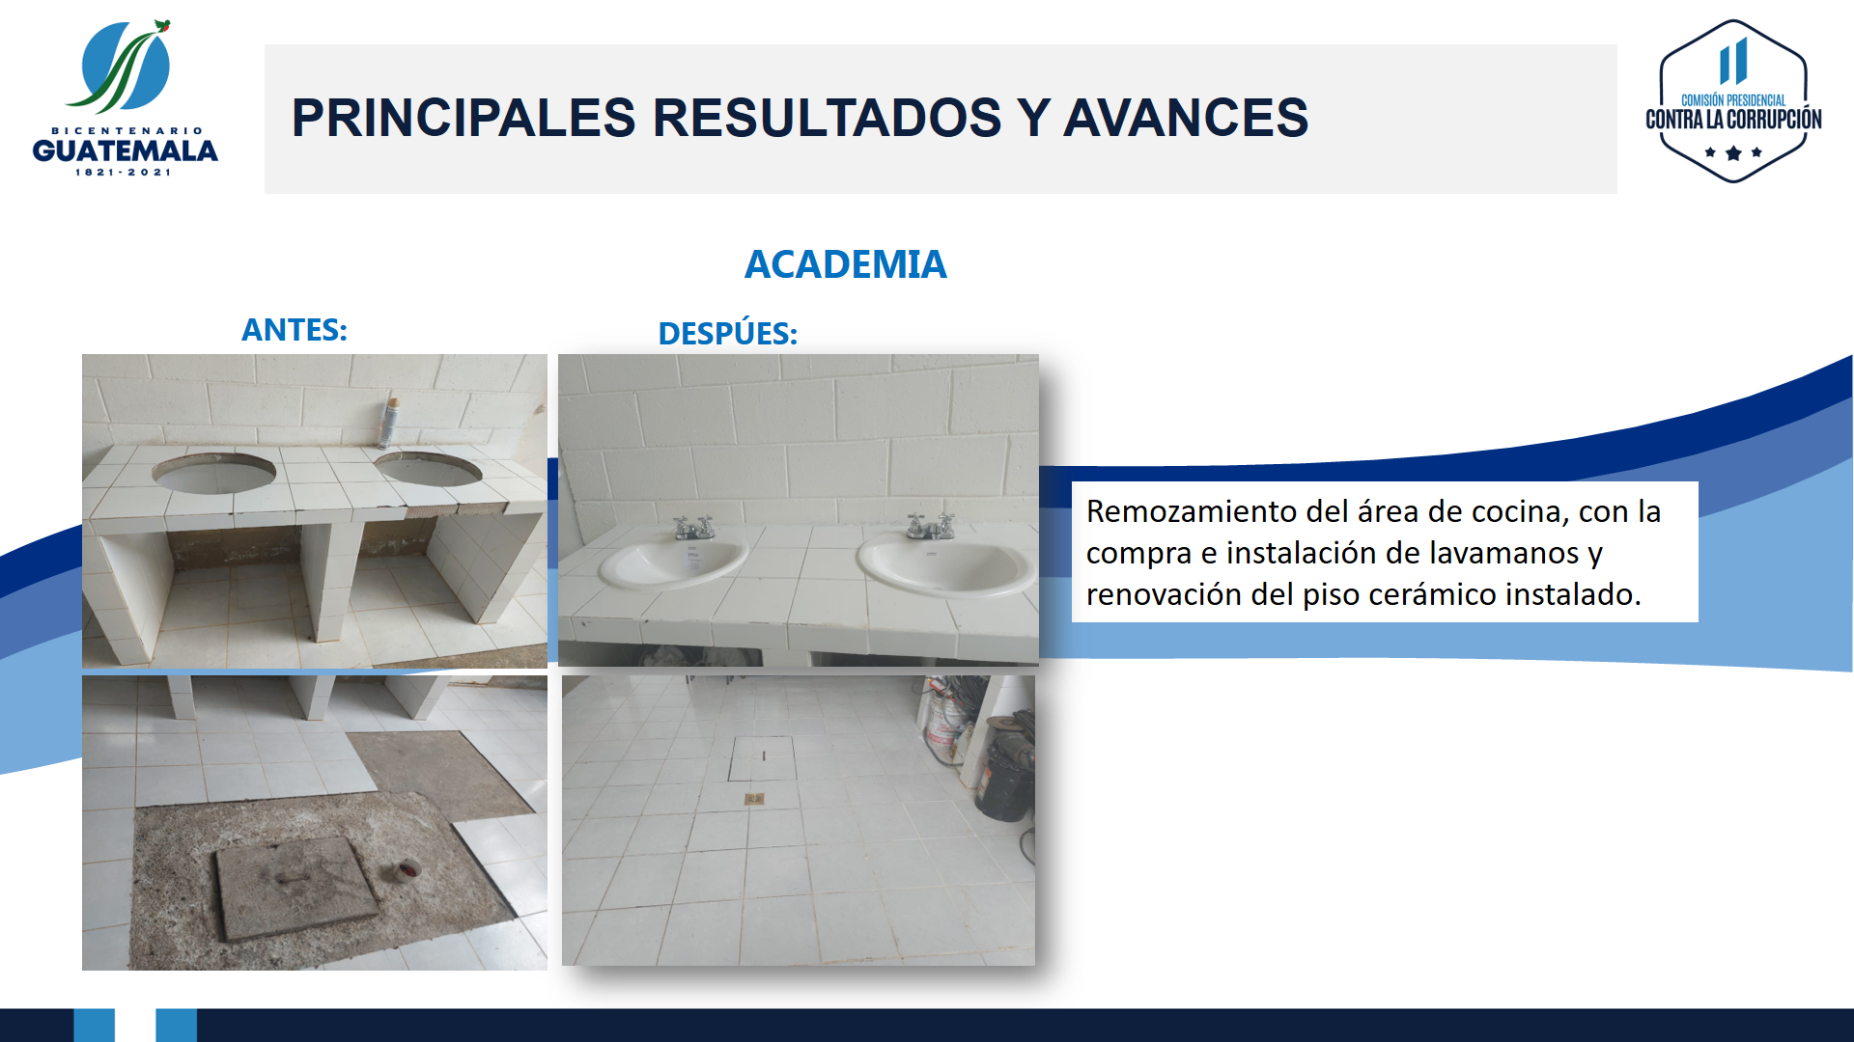

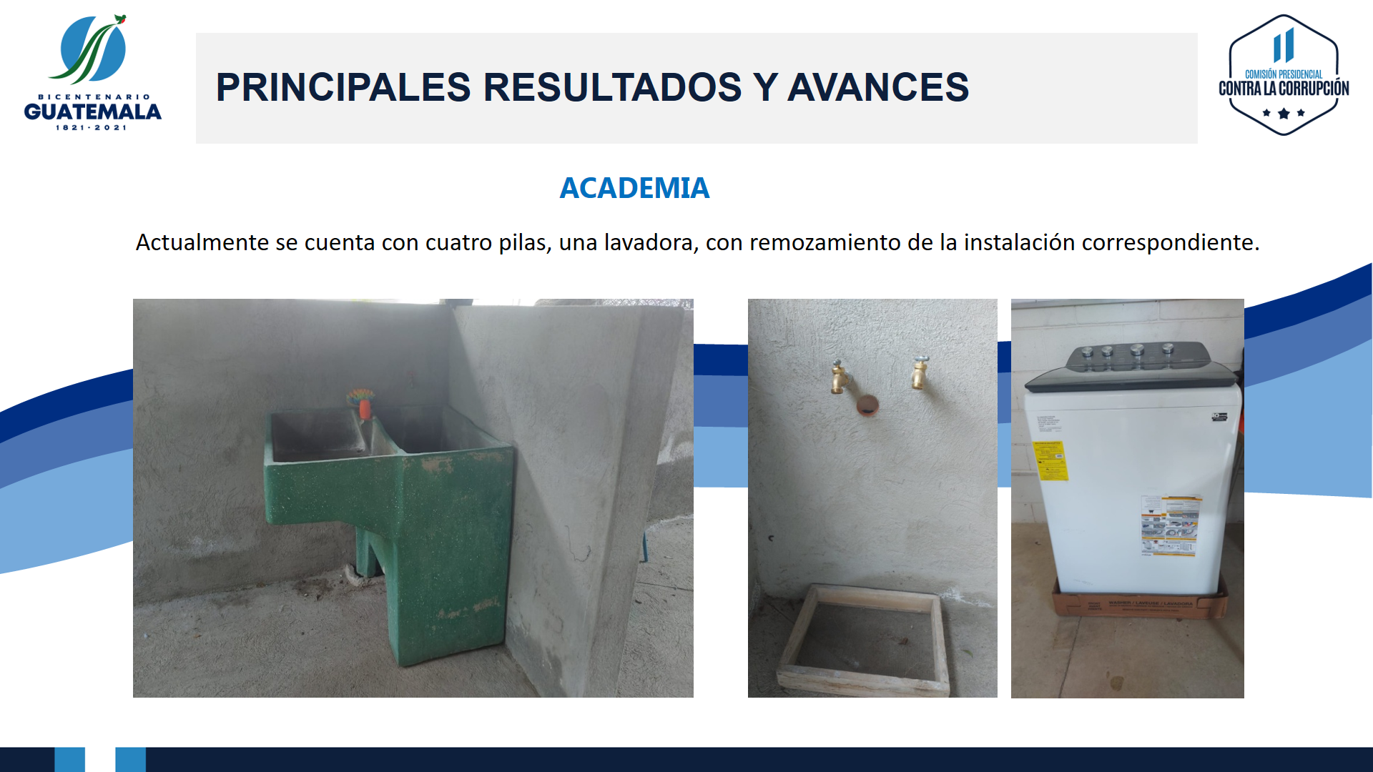

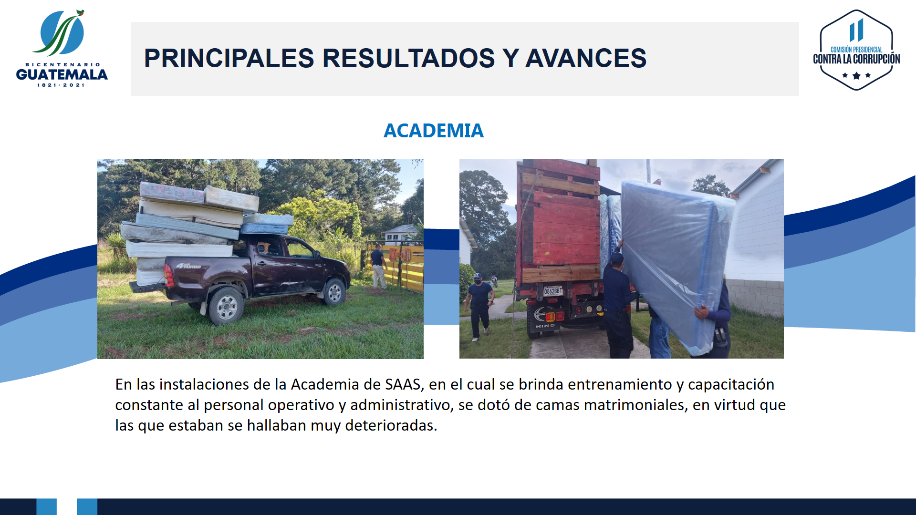
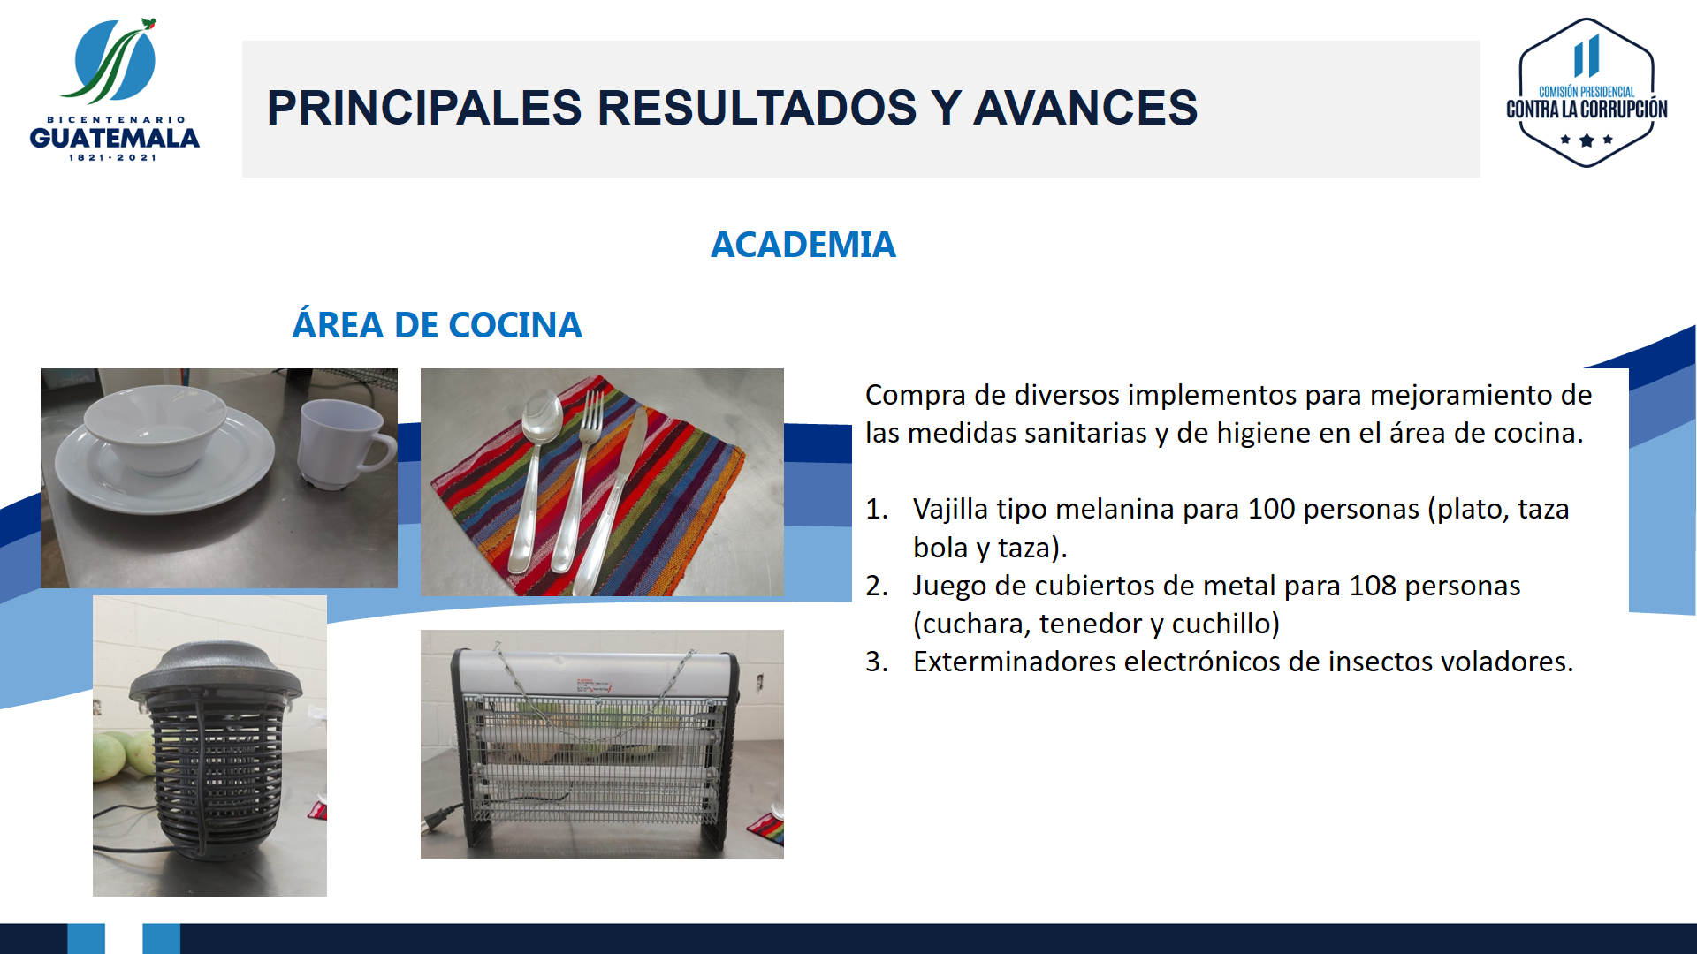

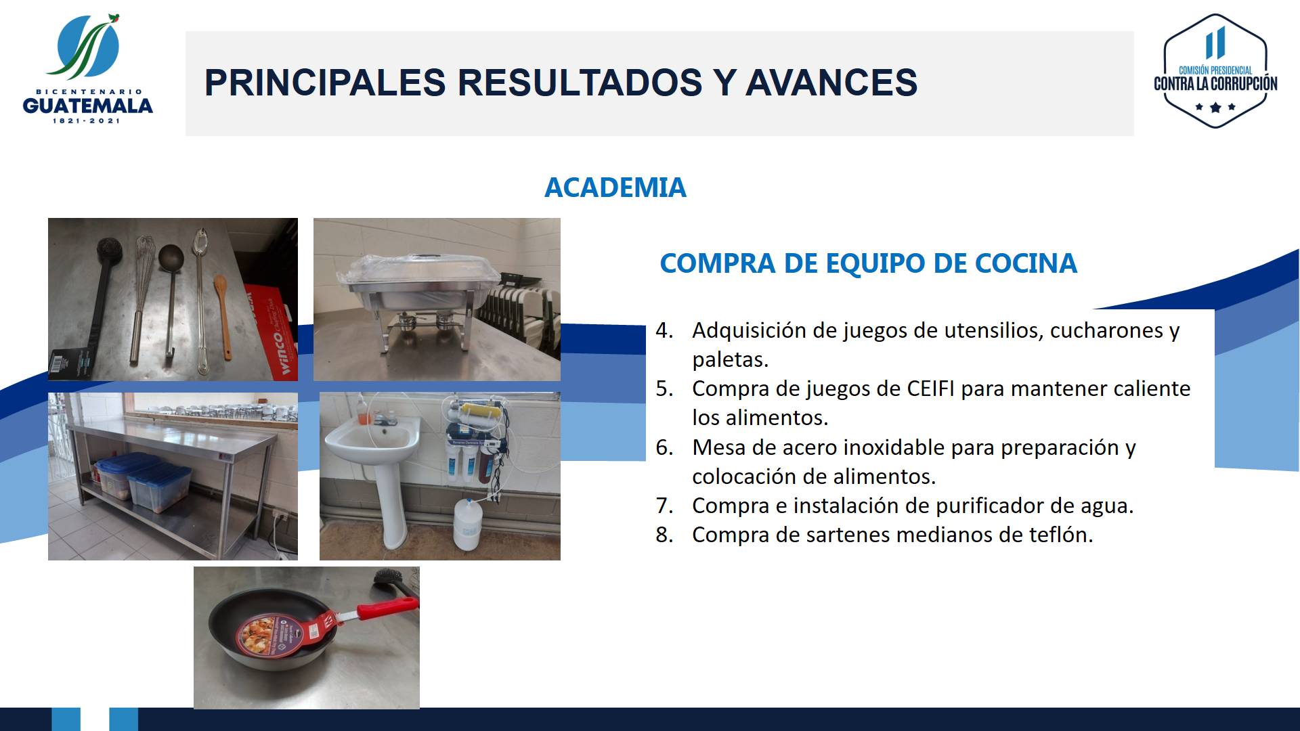

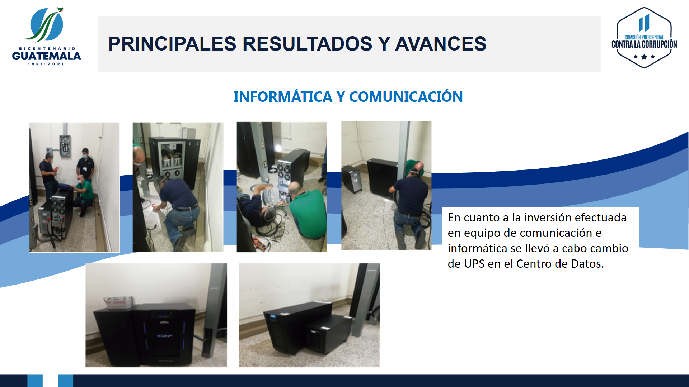

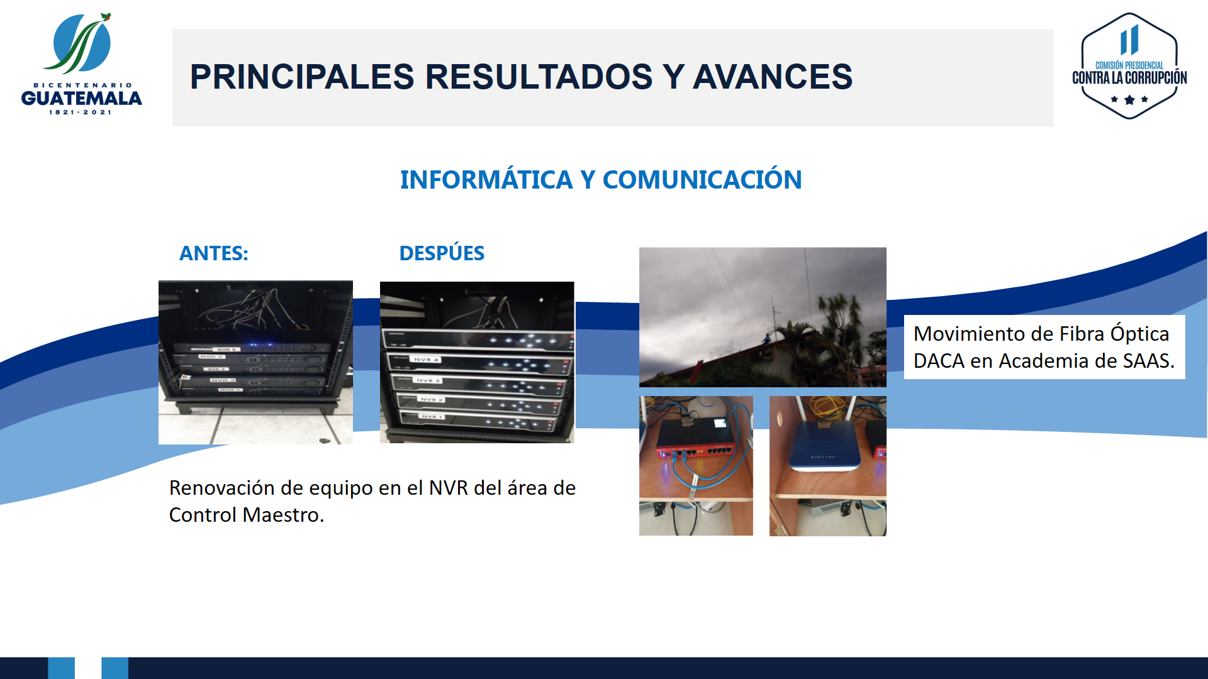

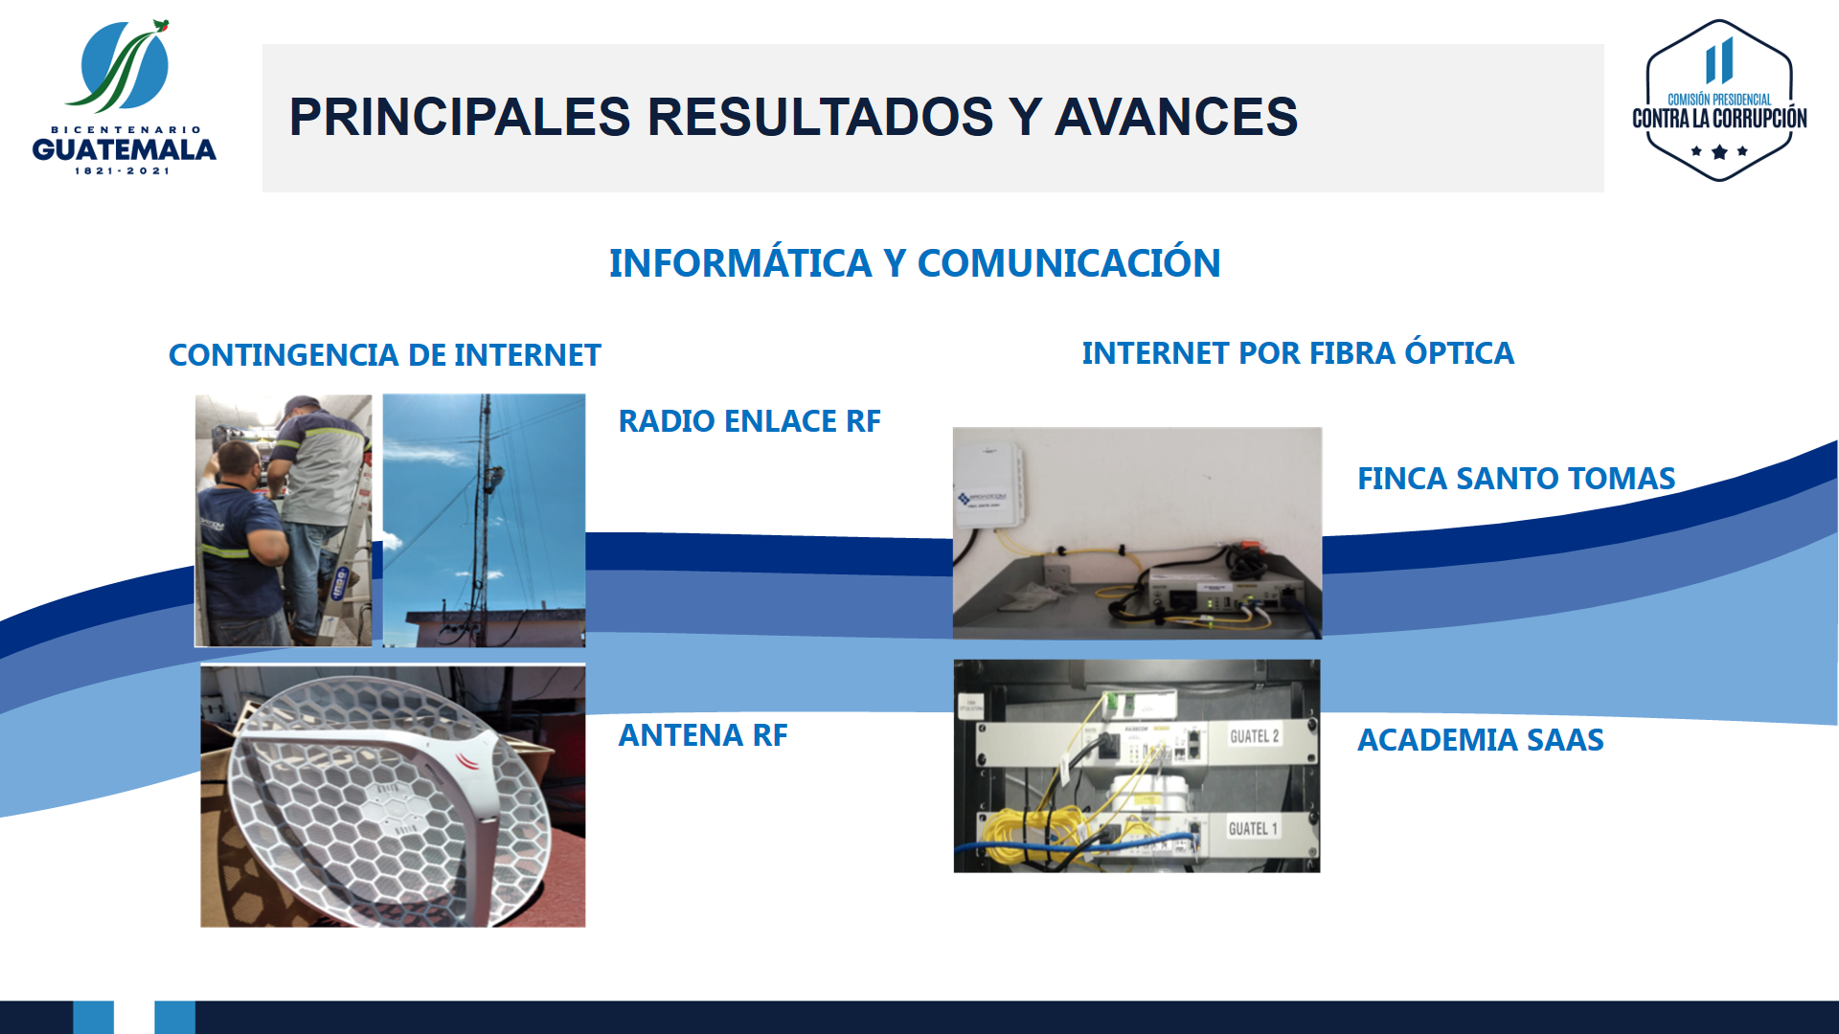

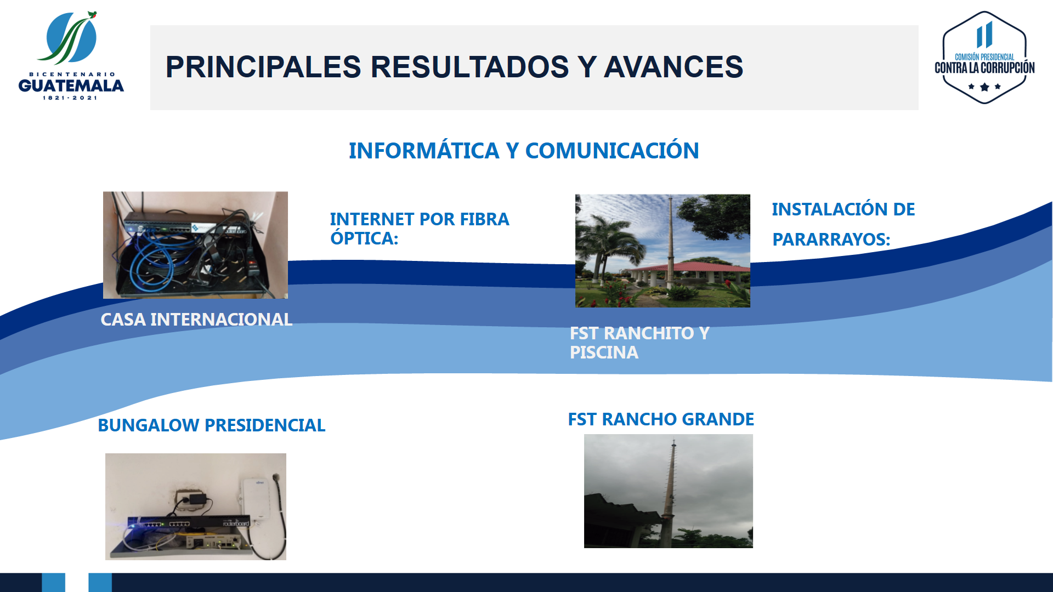

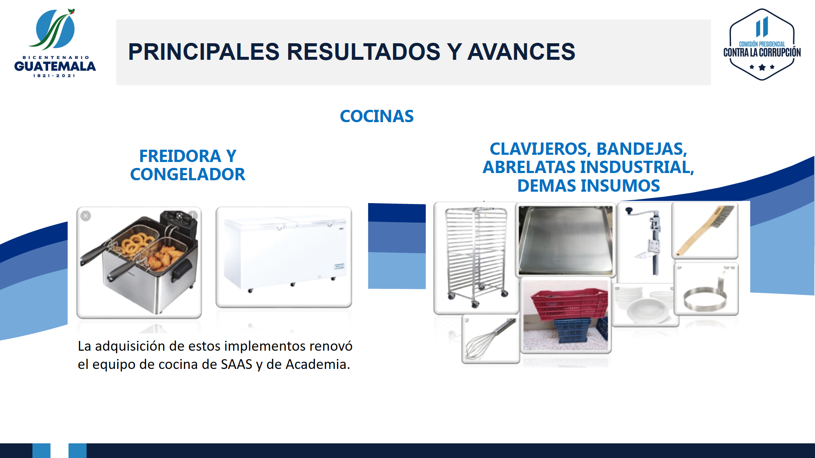

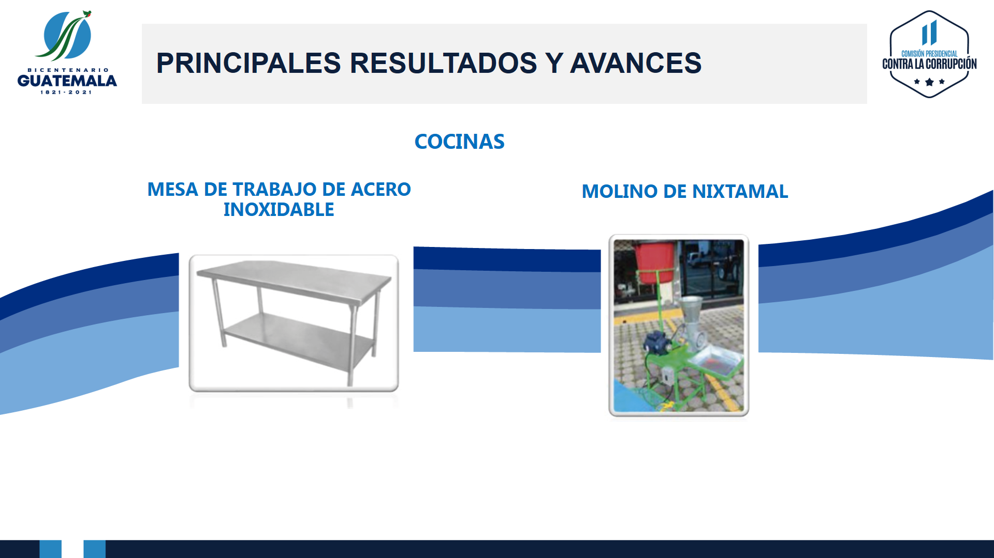

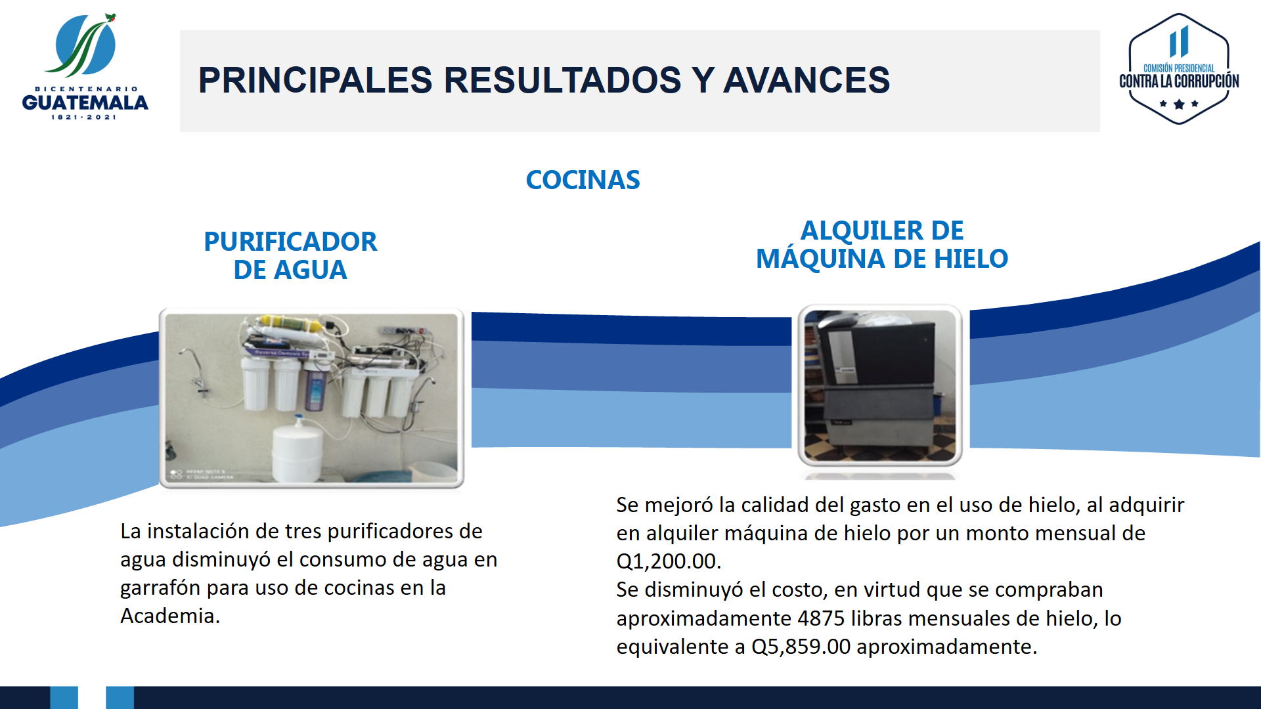

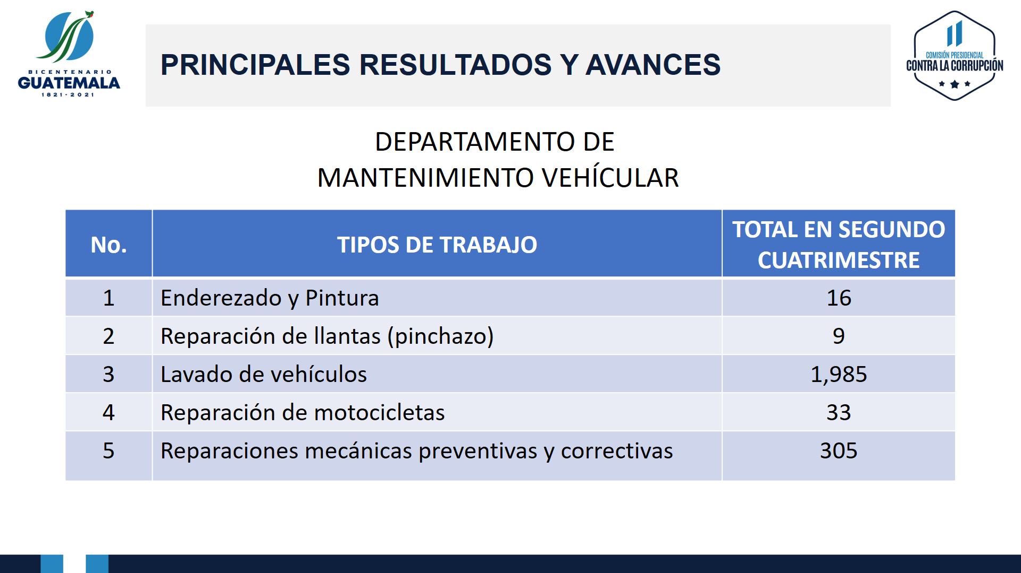

CONCLUSIONES

13. Explicación de las tendencias observadas en la ejecución presupuestaria.

Las tendencias observadas en la ejecución presupuestaria del período fiscal 2021 y en el presente informe sobre el segundo cuatrimestre, se mantienen apegadas a las directrices emanadas de las políticas e instrucciones del Señor Presidente Constitucional, de eficientar la ejecución presupuestaria y reducir los gastos de funcionamiento, eliminando gastos innecesarios y superfluos de la SAAS, lo que ha resultado en una disminución de QUINCE MILLONES DE QUETZALES (Q15,000,000.00) en el primer cuatrimestre y realizar las gestiones para una segunda disminución de DIEZ MILLONES DE QUETZALES (Q10,000,000.00) en el segundo cuatrimestre, para un total de VEINTICINCO MILLONES DE QUETZALES (Q25,000,000.00) que equivalen a un 15.43% del presupuesto asignado para el año.

Las disminuciones a la fecha se han obtenido de la administración de la nómina, considerando que el presupuesto asignado al grupo 000 representaba 76.68% del total del presupuesto asignado, siendo el impacto total de las reducciones en el Recurso Humano un total de (Q23,000,000.00) equivalente al 18.51% del presupuesto total asignado al grupo 000.

No está demás indicar que, durante el 3er. Cuatrimestre, se tiene contemplado evaluar las asignaciones a los grupos de gasto 100, 200, 300 y 400 para eficientar la ejecución en estos grupos, y determinar la viabilidad de realizar nuevamente una disminución y poner a disposición del Ministerio de Finanzas Públicas las disponibilidades que permitan al Gobierno poder cubrir otras necesidades en estos momentos que la pandemia por COVID ha golpeado tan duramente a la sociedad guatemalteca.

14. Resultados de corto y mediano plazo alcanzados en el marco de la Política General de Gobierno.

Los resultados de la SAAS contribuyen con la Política General de Gobierno, garantizando la seguridad y la vida y brindando el apoyo logístico del señor Presidente y Vicepresidente y sus familias, siendo este el objeto y misión asignadas por la Ley.

15. Medidas o acciones aplicadas para transparentar la ejecución del gasto público y combatir la corrupción.

15.1 Actividades Realizadas por la Unidad de Auditoría Interna en el Segundo Cuatrimestre de 2021. La Unidad de Auditoría se realizaron las auditorías y actividades programadas, adicionalmente, se desarrollaron diferentes actividades administrativas relacionadas a la redacción de notas, dictámenes, opiniones, actas, acompañamientos, revisiones, seguimientos, asesorías, análisis, verificaciones físicas de bienes, comunicaciones de resultados, cédula de observaciones, entre otras actividades realizadas de acuerdo a los requerimientos de apoyo solicitados durante el período de mayo a agosto de 2021.

15.2 Actividades de Control realizadas por la Inspectoría. La Unidad de Inspectoría ha realizado la verificación de los procedimientos en los siguientes sistemas: Sistema de Carrera, Sistema Disciplinario, Registro y Control de Personal, Registro y Control de Armas, Registro y Control de Vehículos, Registro y Control de Información

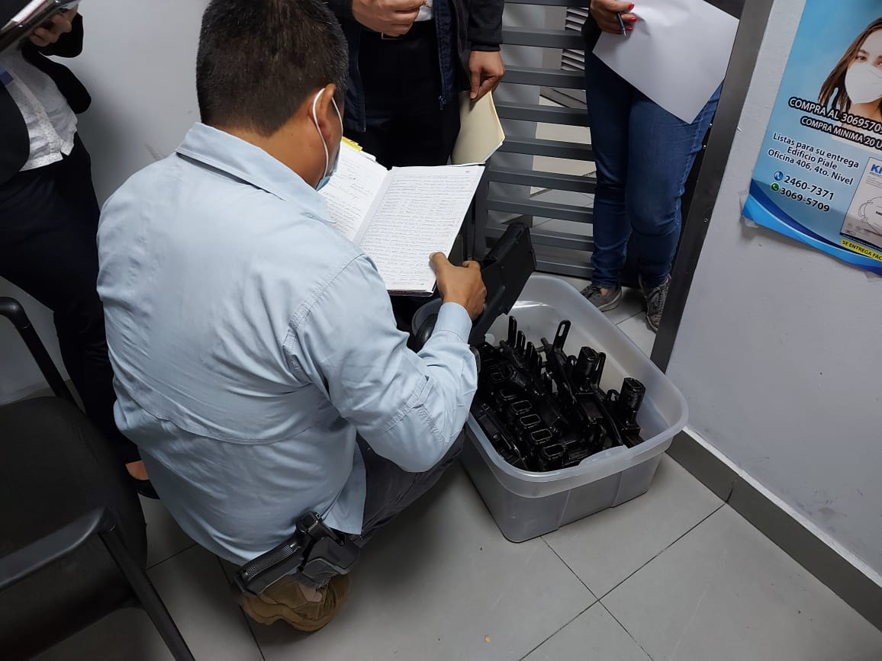
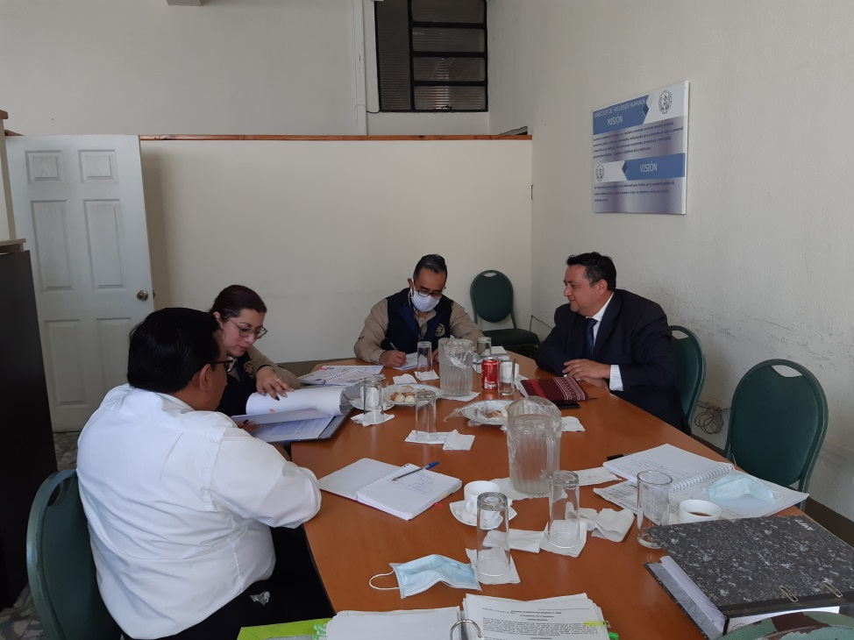

.

15.3 Actividades de transparencia, Unidad de Información Pública

- Elaboración del Manual de Normas y Procedimientos de la Unidad de Información Pública.
- Con apoyo de la Comisión Presidencial del Gobierno Abierto y Electrónico ha implementado el Comité de Datos Abiertos y ha realizado su primera publicación en el Portal Nacional de Datos Abiertos el 30 de julio del 2021.
- Actualmente se realiza una revisión y actualización de información constante en el Portal Web Institucional juntamente con la Dirección de Informática y se ilustra el procedimiento de solicitud de Información Pública.

15.4 Actividades de desarrollo de procesos de Control Interno

La Unidad de Planificación ha evaluado los Controles Internos y ha elaborado 15 manuales de los cuales 6 ya se encuentran aprobados y vigentes, y 9 están en proceso de revisión final.

No. | Nombre del Manual
1. | Manual de Solicitud y Liquidación de Viáticos, Gastos Conexos y Reconocimiento de Gastos.
2. | Manual de Elaboración y Control de Documentos Administrativos; y su documento de apoyo denominado, Instructivo de Elaboración de Documentos de Correspondencia.
3. | Instructivo para el Comportamiento del Personal de la SAAS.
4. | Instructivo Graduación Curso Diplomado en Protección a Funcionarios.
5. | Manual de Normas y Procedimientos de la Unidad de Información Pública.
6. | Manual de Normas y Procedimientos para Adquisiciones y Contrataciones.

16. Indicación de los desafíos institucionales.

- La Pandemia COVID-19, debido al índice de contagios en el personal.
- El mal estado en que se encontraban las instalaciones y la flota vehicular al momento de transición de mando; lo que ha requerido un plan de restauración, reparación y remodelación gradual, que permita su ejecución sin interrumpir el funcionamiento y las actividades del Presidente y Vicepresidente.
- El deterioro y obsolescencia de las herramientas, equipos tecnológicos, equipos tácticos y sistemas de seguridad y gestión documental.
- La inexistencia o ineficiencia de normativas internas, tales como reglamentos, manuales, guías e instructivos administrativos y operativos.
- La profesionalización, tecnificación, reorganización y reestructuración del recurso humano, operativo y administrativo; lo cual se ha abordado a través de mejoras en el sistema de carrera, así como en los planes, programas y currículo académico.

